PROYECTO SINCOMPU S.A

**DISEÑO DETALLADO**

1. Plantilla inspirada en el estándar IEEE 1016-2009 y adaptada a las necesidades del curso de Diseño y Arquitectura de Software

**INTEGRANTES:**

* BUÑAY ÑAMO ANGIE NICOLE
* ERAZO VIZUETE JUSTIM ALEXANDER
* OCHOA MONTAÑO JUAN SEBASTIAN
* BUÑAY ÑAMO ERICKA NICOLE
* VELOS ARROYO FAUSTO ROLANDO

**FECHA:**

07-11-2023

**CURSO:**

SOF-S-MA-6-2

**FACULTAD:**

CIENCIAS MATEMÁTICAS Y FÍSICAS

**CARRERA:**

SOFTWARE

**TUTOR:**

ING. FRANKLIN PARRALES BRAVO

**GUAYAQUIL-ECUADOR**

**2023**

**Tabla de Contenido**

DISEÑO DETALLADO DE PROYECTO “SINCOMPU S.A.” 3

Diseño Login 3

Diseño de cuenta iniciado en Modulo Administrador 3

Diseño Bodeguero 4

Diseño Inventario 5

Diseño Producto 5

Diseño Proveedor 6

Diseño Ingresar Proveedor 6

Diseño Reportes 7

# DISEÑO DETALLADO DE PROYECTO “SINCOMPU S.A.”

## Diseño Login

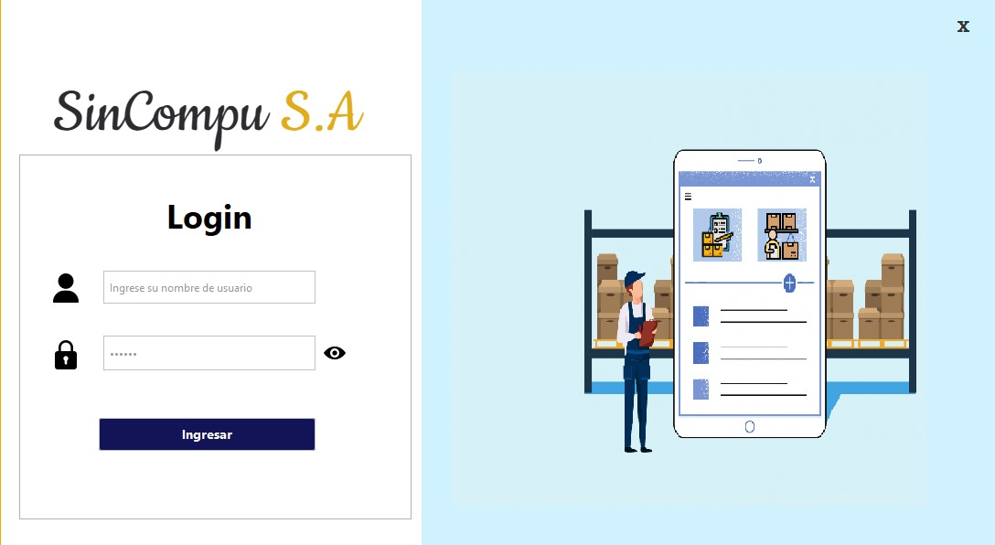

## Diseño de cuenta iniciado en Modulo Administrador

## Diseño Bodeguero

## Diseño Inventario

## Diseño Producto

## Diseño Proveedor

## Diseño Ingresar Proveedor

## Diseño Reportes

